******2024届高三新高考化学大一轮专题练习题-卤素及其化合物**

**一、单选题**

1．（2023·上海·模拟预测）下列选项所示的物质间转化都能实现的是

A．

B．

C．

D．

2．（2023·上海·模拟预测）下列由废催化剂(主要含FeBr3及少量溴、苯)制取无水FeCl3的实验，能达到实验目的的是

|  |  |  |  |
| --- | --- | --- | --- |
| @@@48ed3e81-71d2-4992-a688-f48f26cb0663 | @@@fa48a87f-8bae-46d5-9f9d-30c3579facff | @@@2b53cced-8424-48e0-a2ac-078b3e4ee309 | @@@a7d49a93-fbba-4e4b-9178-2ceffd89d36e |
| A．制取氯气 | B．氧化Br**－** | C．分离FeCl3(aq) | D．蒸干溶液得FeCl3·6H2O |

A．A B．B C．C D．D

3．（2023秋·湖南永州·高三永州市第一中学校考期中）如图所示，红纸①~④的大小相同，其中红纸①是干燥的，红纸②~④分别用相同体积的如表所示试剂润湿。向Ca(ClO)2粉末上滴加几滴浓盐酸，产生大量黄绿色气体，立即用玻璃片盖住培养皿，红纸的变化如表所示。已知酸性：H2CO3>HClO，且HClO与NaHCO3不反应。下列对于该实验的分析错误的是

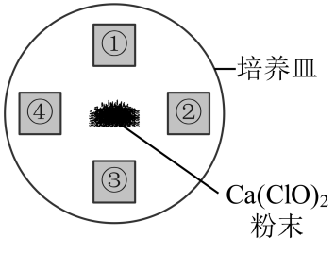

|  |  |  |
| --- | --- | --- |
| 红纸编号 | 试剂 | 红纸的变化 |
| ① | - | 不褪色 |
| ② | 蒸馏水 | 逐渐褪色 |
| ③ | 饱和食盐水 | 几乎不褪色 |
| ④ | NaHCO溶液(调至pH=7) | 快速褪色 |

A．对比①②的现象，说明Cl2没有漂白性

B．对比②③的现象，说明能使红纸褪色的微粒是HClO

C．对比②④的现象，说明能使红纸褪色的微粒一定不是H+

D．对比①②的现象，说明②上发生了反应：Cl2+H2O=HCl+HClO

4．（2023秋·广东肇庆·高三统考期末）碘是人体必需的微量元素之一，某食用盐中含有的碘元素以形式存在。已知溶液中与反应的离子方程式为。实验小组的同学为检测该加碘食盐中的做了如下实验：

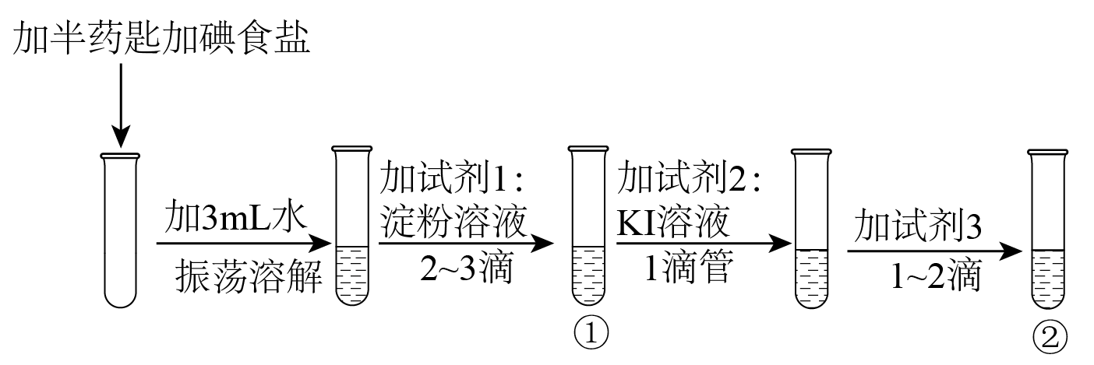

下列说法正确的是

A．试管①中溶液会变蓝

B．试剂1可换成蓝色石蕊试液

C．试剂3可以是乙醇溶液

D．试管②中溶液变蓝，说明食盐中含有

5．（2023春·辽宁抚顺·高三抚顺一中校考阶段练习）为完成下列各组实验，所选玻璃仪器和试剂均准确、完整的是(不考虑存放试剂的容器)

|  |  |  |  |
| --- | --- | --- | --- |
| 选项 | 实验目的 | 玻璃仪器 | 试剂 |
| A | 除去氯气中混有的HCl和水蒸气 | 洗气瓶、干燥管 | 饱和食盐水、碱石灰 |
| B | 测量大理石与不同浓度盐酸的反应速率 | 锥形瓶、直角导管、注射器 | 1mol•L-1和0.1mol•L-1盐酸、大小相同的块状大理石 |
| C | 测定某NaOH溶液的浓度 | 酸式滴定管、碱式滴定管、锥形瓶 | 待测液、标准盐酸、酚酞 |
| D | 除去KNO3中少量NaCl | 酒精灯、烧杯、玻璃棒 | 蒸馏水 |

A．A B．B C．C D．D

6．（2023秋·浙江温州·高三统考期末）下列说法不正确的是

A．实验未用完的钠不可放回原试剂瓶，以免引起污染

B．硫酸亚铁溶液保存时需加入少量铁粉

C．次氯酸不稳定，难以保存，常制成具有漂白作用的次氯酸盐

D．氯水保存在棕色细口瓶中，置于阴凉干燥处

7．（2023秋·江苏泰州·高三校联考期末）实验室以浓缩盐湖水(含Na＋、Li＋、Cl-和少量Mg2＋、Ca2＋)为原料制备高纯Li2CO3的实验流程如下：

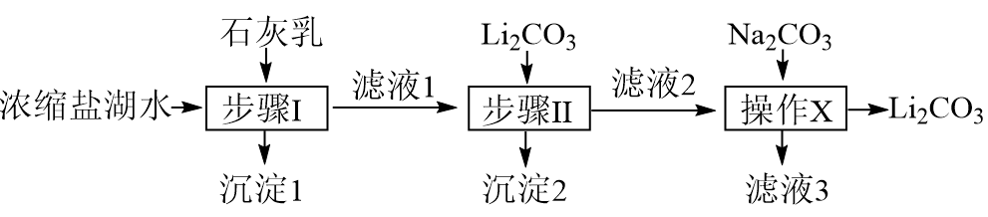

Li2CO3溶解度曲线如图所示

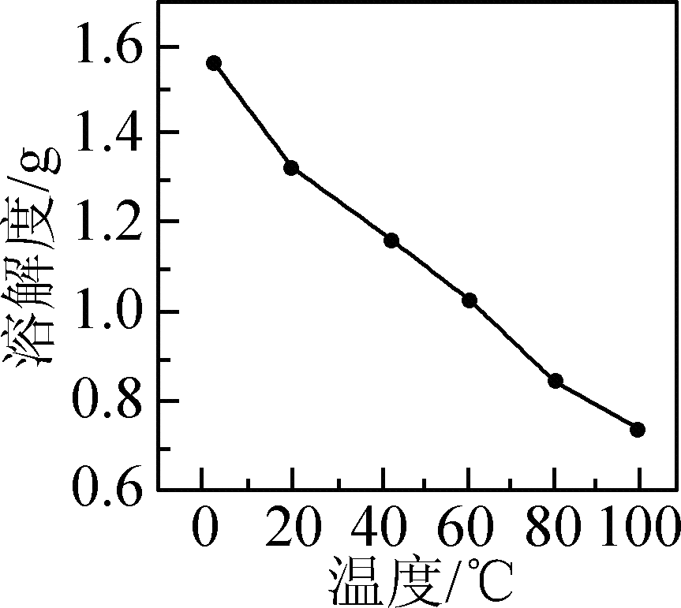

下列说法错误的是

A．“步骤Ⅰ”“步骤Ⅱ”中均需使用漏斗

B．“沉淀2”的主要成分为CaCO3

C．“操作X”依次为蒸发浓缩、降温结晶、过滤、洗涤、干燥

D．“滤液3”经除杂后可用作氯碱工业的原料

8．（2023·全国·高三假期作业）实验室制取少量Cl2并研究其性质，下列实验装置和操作能达到实验目的的是

|  |  |  |  |
| --- | --- | --- | --- |
| @@@167df9e6fac44cb087e553f7afbee98f | @@@203ca41e9d4d47e3b7887789fccef8b4 | @@@d5aaa16f145840c9bbd5b53d46e83dde | @@@340a517dbd4f49aa8ef44d15878d85f6 |
| A．制取 | B．除去杂质 | C．测量氯水pH | D．吸收尾气的Cl2 |

A．A B．B C．C D．D

9．（2023·全国·高三假期作业）某化学课外活动小组通过下列实验验证与的反应，下列有关说法错误的是

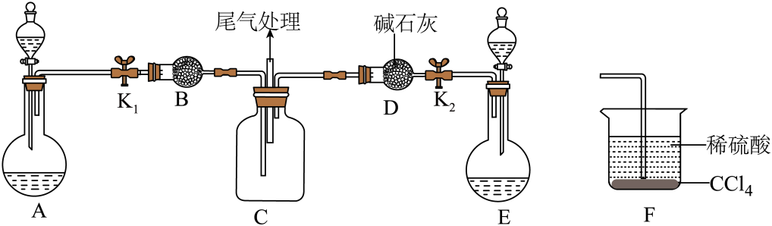

资料：氯气易溶于四氯化碳，氨气极易溶于水，却难溶于四氯化碳

A．用和浓盐酸制备时，氧化剂与还原剂的物质的量之比为

B．A装置制备，E装置制备

C．反应时，装置C中能观察到的现象是黄绿色变浅，有白烟产生，说明生成了

D．尾气中的可用F装置来吸收

10．（2023春·广西钦州·高三浦北中学校考期中）下列各反应中属于加成反应的是

①CH2=CH2+Br2→BrCH2-CH2Br

②H2+Cl22HCl

③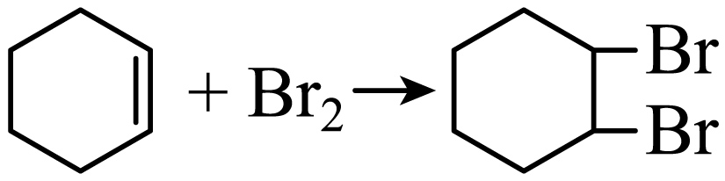

④

A．①② B．②③ C．①③ D．②④

11．（2023春·山东菏泽·高三曹县一中校考阶段练习）从海带中提取碘，经有机溶剂进行富集后，可用反萃取法将I2单质从有机溶剂X中提取出来，其流程如图。下列有关说法错误的是

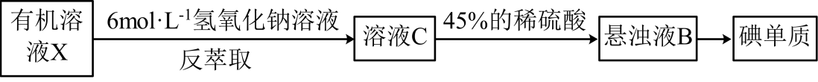

A．在萃取操作中可采用四氯化碳作为有机溶剂

B．操作过程中由悬浊液B得到碘单质需要的玻璃仪器有烧杯、玻璃棒、漏斗

C．溶液C中碘元素主要以I**－**形式存在

D．反萃取法的优点在于能耗低且有利于有机溶剂的循环利用

12．（2023春·广东深圳·高三深圳市高级中学校考阶段练习）下列实验操作、现象和结论均正确的一组是

|  |  |  |  |
| --- | --- | --- | --- |
| 选项 | 操作 | 现象 | 结论 |
| A | 将一块打磨过的铝片投入浓硝酸 | 铝片未见溶解 | 铝与浓硝酸不反应 |
| B | 向煮沸的NaOH溶液中滴入几滴饱和FeCl3溶液，继续加热 | 溶液变成红褐色 | 制得，胶体 |
| C | 用清净铂丝取待测液在酒精灯外焰灼烧 | 观察到黄色 | 溶液中含有，不含 |
| D | 新制的氯水长时间放置一段时间 | 酸性增强 | HClO易分解产生HCl |

A．A B．B C．C D．D

13．（2022秋·内蒙古兴安盟·高三校考阶段练习）下列关于氯气的说法不正确的是

A．氯气有毒，它曾在战争中被用于制造毒气弹

B．氯气通入水中既有物理变化，又发生化学变化

C．氯气和液氯是两种不同的物质

D．尽管氯气的化学性质很活泼，但是纯净的液氯能用钢瓶贮存

14．（2023春·河南信阳·高三统考阶段练习）下列有关物质的主要成分的性质和用途不正确的是

|  |  |  |  |
| --- | --- | --- | --- |
| 选项 | 物质主要成分 | 性质 | 用途 |
| A | 小苏打 | 受热易分解产生二氧化碳 | 作发酵粉 |
| B | 漂白液(NaClO) | NaClO的水溶液具有漂白性 | 作漂白剂 |
| C | 碳化硅陶瓷轴承(SiC) | 硬度很大、优异的耐高温抗氧化性能 | 作硅太阳能电池 |
| D | 铁红 | 难溶于水，颜色为红色 | 可用作外墙涂料 |

A．A B．B C．C D．D

15．（2023春·新疆乌鲁木齐·高三乌鲁木齐市第四中学校考期中）下列物质的除杂方法(括号中的物质为杂质)错误的是

|  |  |  |
| --- | --- | --- |
| 选项 | 物质 | 除杂方法 |
| A | Cl2(HCl) | 通过饱和食盐水 |
| B | FeCl2溶液(FeCl3) | 加入过量铜粉，过滤 |
| C | NaHCO3溶液(Na2CO3) | 通入适量CO2 |
| D | Fe2O3(Al2O3) | 加入过量NaOH溶液，过滤 |

A．A B．B C．C D．D

**二、非选择题**

16．（2023秋·重庆·高三校联考期末）对于数以千万计的化学物质和十分丰富的化学变化，分类法的作用几乎是无可替代的。某化学兴趣小组对下列三组物质进行研究：

A组：CaO、、、CuO

B组：、、、Cu

C组：、HCl、、

完成下表，并根据所给物质填空。

|  |  |  |  |
| --- | --- | --- | --- |
| 组别 | A组 | B组 | C组 |
| 分类标准 | 碱性氧化物 | ② | ③ |
| 不属于该类别的物质 | ① | Cu |  |

(1)上表中应该分别填入：①_______，②_______，③_______。

(2)写出实验室制备的化学反应方程式_______。

(3)工业上用与石灰乳制取漂白粉，漂白粉的有效成分的化学式是_______。84消毒液与氯气相比具有贮运方便等优点，工业上是将氯气通入到30%的NaOH溶液中来制备NaClO溶液，若NaClO溶液中NaOH的质量分数为1%，则生产100kg该溶液需消耗氯气的质量为_______kg(保留整数)。

(4)采用“空气吹出法”可从浓海水吹出，并用纯碱吸收。纯碱吸收溴的主要反应是：(未配平)。该反应的氧化产物是_______，吸收时，转移的电子数为_______mol。

17．（2023秋·广西桂林·高三统考期末）利用分类法可以更系统、全面的认识物质的性质以及化学反应。

Ⅰ、有下列物质：①盐酸②③④KOH溶液⑤

(1)属于碱性氧化物的是___________(填序号)。

(2)③属于___________(填“共价”或“离子”)化合物。

(3)属于电解质的是___________(填序号)。

(4)①和④反应的离子方程式是___________。

Ⅱ、有以下四个反应：①②

③④

(5)不属于氧化还原反应的是___________(填序号)。

(6)既是化合反应又是氧化还原反应的是___________(填序号)。

Ⅲ、单质到盐的转化关系可表示为：A(单质)B(氧化物)CD(盐)。

(7)若A是碳单质，则C的水溶液呈___________(填“酸”、“碱”或“中”)性。

(8)若C→D的转化可用于工业制漂白粉，则物质X是___________。

(9)若B是一种淡黄色固体，X是，则B的用途是___________(举一例)，D的化学式可能是___________。

18．（2023秋·陕西汉中·高三统考期末）钠、氯及其化合物有如图转化关系，淡黄色物质M可在潜水艇中作为氧气的来源，常被用作供氧剂，N常用来杀菌消毒。请按要求填空：

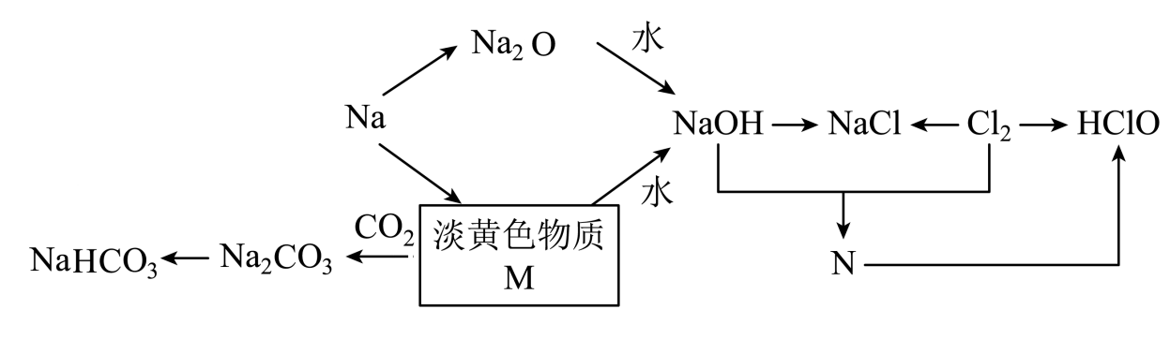

(1)淡黄色物质M是_______(填化学式)，写出M与水反应的离子方程式_______。

(2)用加热法可除去固体中的少量，原理是_______(用化学方程式表示)。

(3)写出图中制备物质N的离子方程式_______。

(4)游泳池常用N来抑制藻类生长，工作人员某次错用消毒，因两种物质相互反应产生了和，使游泳池的藻类疯长。该反应中氧化剂与还原剂的物质的量之比为_______。

19．（2023秋·广东广州·高三统考期末）化学为疫情防控提供了强有力的支撑。许多含氯物质既是重要化工原料，又是高效、广谱的灭菌消毒剂。

(1)舍勒用软锰矿(主要成分为二氧化锰)为原料得到氯气，反应的化学方程式为_______。

(2)应用以上原理制备、净化、收集氯气并进行性质检验和尾气处理，下列装置(“→”表示气流方向)不能达到实验目的的是_______。

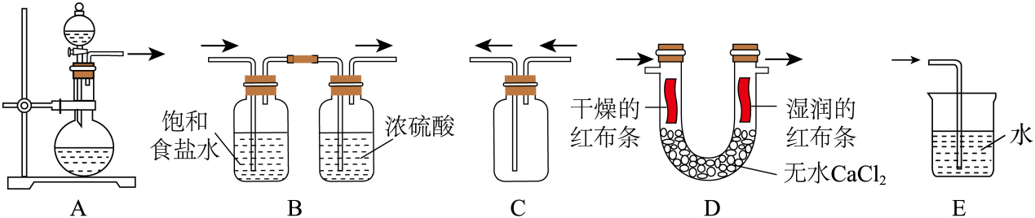

(3)为验证氯水中HClO分解的产物，现用强光照射氯水，并用氯离子浓度传感器、氧气传感器(测体积分数)、pH传感器等仪器进行数据采集，获得相关变化曲线如图。图中纵坐标可表示的物理量是_______(任写两个)。

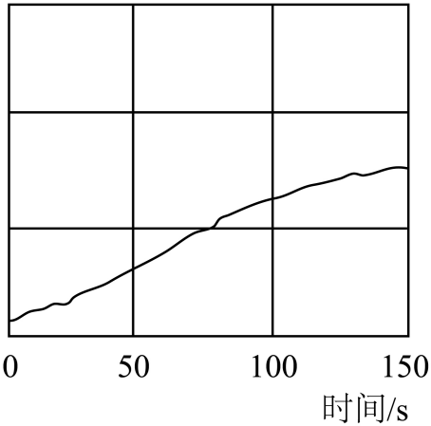

(4)下列物质常用于杀菌消毒，其中消毒原理与HClO相同的是_______

A． B．酒精 C．熟石灰 D．

(5)84消毒液的主要成分为NaClO和NaCl，不能与酸性清洁剂混合使用，其原因是_______。

(6)二氧化氯()是常用消毒剂，但其稳定性差，通常把它通入和NaOH的混合溶液中，使之转化成，便于运输储存。写出对应的离子方程式_______。

(7)“有效氯含量”可用来衡量含氯消毒剂的消毒能力，是指每克含氯消毒剂的氧化能力相当于多少克的氧化能力，NaClO、、作为消毒剂，还原产物相同，这三种消毒剂的有效氯含量由大到小的顺序为_______。

**参考答案：**

1．D

【详解】A．在点燃条件下氮气和氧气不反应，A错误；

B．点燃条件下，铁和氯气反应生成三价铁，B错误；

C．单质硫在氧气中燃烧生成二氧化硫，C错误；

D．根据侯氏制碱法，向饱和氯化钠溶液中通入氨气和二氧化碳可以得到碳酸氢钠，D正确；

故选D。

2．C

【详解】A．该反应需要加热，而装置缺少加热，故A错误；

B．氯气通入应该是“长进短出”，故B错误；

C．用苯萃取溶液中的溴单质，氯化铁溶液在下层，用分液漏斗分离，下层液体从下面流出来，上层液体从上口倒出来，故C正确；

D．铁离子会水解，盐酸易挥发，直接加热、蒸干溶液不能得到FeCl3·6H2O，得到氢氧化铁，故D错误。

综上所述，答案为C。

3．B

【详解】A．红纸①不褪色、红纸②褪色，对比①②的现象说明氯气无漂白性、氯水具有漂白性，红纸②上发生了反应：Cl2+ H2O=HCl+HClO，选项A正确；

B．氯气基本不溶于饱和食盐水(含Cl-)，红纸③不褪色，对比②③的现象说明Cl-没有漂白性，但不能说明使红纸褪色的微粒是HClO，选项B错误；

C．酸性：H2CO3>HClO>HC，红纸④上发生反应：Cl2+H2O= HCl+ HClO、HCl+NaHCO3=NaCl+H2O+CO2↑，红纸②上发生反应：Cl2+H2O=HCl+HClO，故红纸上H+的浓度：②>④，褪色速度：④>②，则对比②④的现象说明能使红纸褪色的微粒一定不是H+，选项C正确；

D．红纸①不褪色、红纸②褪色，对比①②的现象说明氯气无漂白性、氯水具有漂白性，红纸②上发生了反应：Cl2+ H2O=HCl+HClO，选项D正确；

答案选B。

4．D

【分析】试管中加入加碘实验，加水溶解，加入淀粉，溶液不变蓝，说明没有单质碘生成，再加入碘化钾，试管不变蓝，说明碘离子和碘酸根未反应，根据溶液中与反应的离子方程式为，再加入稀硫酸，反应生成单质碘，单质碘遇淀粉变蓝，则证明含有碘酸根。

【详解】A．试管①中溶液不会变蓝，溶液中没有单质碘，只有碘酸根，故A错误；

B．试剂1不能换成蓝色石蕊试液，要通过实验证明生成了单质碘，再证明食盐中有碘酸根，故B错误；

C．试剂3应该提供酸性环境，可以是稀硫酸溶液或醋酸溶液等，故C错误；

D．试管②中溶液变蓝，说明生成了单质碘，则说明食盐中含有，主要是碘离子和碘酸根在酸性条件下反应生成单质碘，故D正确。

综上所述，答案为D。

5．B

【详解】A．碱石灰会吸收氯气，A错误；

B．测量大理石与不同浓度盐酸的反应速率一般通过测量在相同时间内产生气体的体积，通过注射器测量气体体积，锥形瓶、直角导管构成气体生成装置，B正确；

C．加入指示剂需要胶头滴管，玻璃仪器中缺少此仪器，C错误；

D．除去KNO3中少量NaCl操作过程为：溶解、加热蒸发 、冷却结晶，所以需要有漏斗，D错误；

故选B。

6．A

【详解】A．钠为活泼金属，能与空气中的氧气、水反应引发安全事故，因此实验未用完的钠可放回原试剂瓶，故A错误；

B．亚铁离子易被氧化为铁离子，硫酸亚铁溶液保存时需加入少量铁粉防止亚铁离子被氧化，故B正确；

C．次氯酸不稳定受热或见光易分解，难以保存，常制成具有漂白作用的次氯酸盐，故C正确；

D．次氯酸不稳定受热或见光易分解，因此氯水保存在棕色细口瓶中，置于阴凉干燥处，故D正确；

故选A。

7．C

【分析】浓缩盐湖水(含Na＋、Li＋、Cl-和少量Mg2＋、Ca2＋)中加入Ca(OH)2，可将Mg2+转化为沉淀，经过滤得沉淀1主要为Mg(OH)2；往滤液1中加入Li2CO3，可将Ca2+转化为沉淀，经过滤得沉淀2主要为CaCO3，过滤后滤液2中继续加入浓度较大的Na2CO3溶液，同时升高温度，可将Li+转化为Li2CO3沉淀，所得滤液3主要为氯化钠溶液。

【详解】A． “步骤Ⅰ”“步骤Ⅱ”用于分离溶液和沉淀，为过滤操作，均需使用漏斗，A正确；

B． 据分析，“沉淀2”的主要成分为CaCO3，B正确；

C．题干信息显示，Li2CO3在冷水中溶解度较热水中大，所以 “操作X”依次为蒸发结晶、趁热过滤、洗涤、干燥，C不正确；

D．滤液3主要为氯化钠溶液，“滤液3”经除杂后可用作氯碱工业的原料，D正确；

答案选C。

8．D

【详解】A．用和浓盐酸制取需要加热，A错误；

B．除去中的，应该用饱和食盐水，用饱和溶液会产生杂质，B错误；

C．氯水具有漂白性，不能用试纸测氯水的值，C错误；

D．有毒，能与溶液反应，故可用溶液处理尾气中的，D正确；

故选D。

9．B

【分析】根据D中盛装碱石灰，C中导气管的位置可知，A装置利用固液混合物不需要加热制取氯气，E装置利用固液混合物不需要加热制取氨气，可以使用氨水和碱石灰反应，B中可以盛放干燥剂干燥氯气，氯气和氨气在C中相遇发生反应，尾气通入F装置进行收集，防止污染空气；

【详解】A．高锰酸钾中Mn元素的化合价由+7价降低到+2价，HCl中的Cl元素的化合价由−1价升高到0价，根据得失电子数相等，配平化学方程式为16HCl+2KMnO4=2KCl+2MnCl2+8H2O+5Cl2↑，氧化剂为高锰酸钾，还原剂为氯化氢，16分子中有10分子氯化氢化合价升高作还原剂，氧化剂与还原剂物质的量之比为1∶5，选项A正确；

B．根据C中导气管的位置可知，A中制备的气体密度大于空气，A装置制备Cl2，E装置中制备的气体密度小于空气，且干燥氨气用碱石灰，氯气不能用碱石灰干燥，会吸收氯气，故E装置制备NH3，选项B错误；

C．装置C中观察到的现象是黄绿色变浅，有白烟产生，说明氯气和氨气反应生成NH4Cl，根据化合价的变化可知，氯气中氯元素的化合价从0价降低到-1价，则氮元素的化合价升高，另一种生成物是N2，选项C正确；

D．NH3极易溶于水，难溶于四氯化碳，氨气进入到有机层会上升，到有机物和生成物交界处被稀硫酸吸收，可以防止倒吸，选项D正确；

答案选B。

10．C

【详解】①反应CH2=CH2+Br2→BrCH2-CH2Br中，CH2=CH2分子中的碳碳双键断裂后，连接Br原子，形成碳碳单键，发生加成反应；

②反应H2+Cl22HCl属于化合反应；

③ 是发生在碳碳双键上的加成反应；

④是乙烷分子中的H原子被Cl原子取代，属于取代反应；

综合以上分析，①③属于加成反应，故选C。

11．C

【分析】有机溶液X与氢氧化钠溶液反应生成碘化钠、碘酸钠和水，分液，向溶液中加入稀硫酸反应得到悬浊液，将悬浊液过滤得到单质碘。

【详解】A．在萃取操作中可采用苯、四氯化碳等有机溶剂作萃取剂，故A正确；

B．操作过程中由悬浊液B得到碘单质需要过滤，其需要的玻璃仪器有烧杯、玻璃棒、漏斗，故B正确；

C．单质碘与氢氧化钠反应生成碘化钠、碘酸钠和水，则溶液C中碘元素主要以I**－**、形式存在，故C错误；

D．反萃取加入氢氧化钠溶液反应后，有机溶剂循环使用，则反萃取法的优点在于能耗低且有利于有机溶剂的循环利用，故D正确。

综上所述，答案为C。

12．D

【详解】A．常温下，铝与浓硝酸发生钝化，在铝片表面生成一层致密的氧化膜，发生了化学反应，A错误；

B．向煮沸的NaOH溶液中滴入几滴饱和FeCl3溶液，继续加热，会生成氢氧化铁沉淀，不能得到氢氧化铁胶体，B错误；

C．用清净铂丝取待测液在酒精灯外焰灼烧，观察到黄色，说明溶液中含有，观察的焰色反应需透过蓝色钴玻璃片观察，则不能确定是否含，C错误；

D．新制的氯水长时间放置一段时间，酸性增强，是因为HClO易分解产生HCl，D正确；

故选D。

13．C

【详解】A．氯气具有毒性，人体通过呼吸道吸入后，氯气会溶解在呼吸道黏膜中，和黏膜中的水分发生化学反应产生次氯酸和盐酸，从而损伤呼吸道黏膜，氯气在战争中曾被用于制造毒气弹，A项正确；

B．氯气通入水中一部分会和水反应生成次氯酸，一部分会溶解在水中，B项正确；

C．氯气和液氯都是Cl2单质，是同一种物质，C项错误；

D．氯气在常温下不会和Fe发生反应，因此纯净的液氯可以用钢瓶贮存，D项正确。

答案选C。

14．C

【详解】A．NaHCO3不稳定，受热分解生成CO2，可用于食品发酵剂，故A正确；

B．漂白液有效成分为NaClO，NaClO溶液具有强氧化性、漂白性，可以作漂白剂，故B正确；

C．SiC陶瓷具有高的抗弯强度、优良的抗氧化性、良好的耐腐蚀性，抗高温，但太阳能电池板为硅单质，故C错误；

D．Fe2O3为红棕色固体，难溶于水，性质稳定，可用于油漆和涂料，故D正确；

故选C。

15．B

【详解】A．不能溶于饱和食盐水，能溶解，可以通过饱和食盐水除去氯化氢气体，A项正确；

B．铜能将三价铁转化为二价铁同时生成铜离子，引入了新杂质，B项错误；

C．在溶液中与反应生成，能达到目的，C项正确；

D．与溶液反应，而不能与之反应，能除去氧化铝，D项正确；

答案选B。

16．(1)  非金属单质 酸

(2) (高锰酸钾或重铬酸钾与浓盐酸反应也可，答案合理即可)

(3)  20

(4)  

【详解】（1）能和酸反应生成盐和水的氧化物属于碱性氧化物；二氧化碳能和碱反应生成盐和水，为酸性氧化物，故填；铜为金属单质而其它均为非金属单质，故填非金属单质；酸是电离出的阳离子都是氢离子的化合物；碱是电离出的阴离子都是氢氧根离子的化合物，氢氧化钡为碱，而其它物质均为酸，故填酸；

（2）二氧化锰和浓盐酸在加热条件下生成氯气、氯化锰、水：

（3）氯气和氢氧化钙生成氯化钙、次氯酸钙和水，漂白粉的有效成分的化学式是；，设需要消耗氯气的质量为a，则氢氧化钠溶液质量为(100-a)kg，反应氢氧化钠的质量为(100-a)kg×30%-100kg×1%，根据化学方程式体现的关系可知，，a=20kg；

（4）反应中部分溴化合价由0变为-1发生还原反应、部分由0变为+5发生氧化反应得到氧化产物，根据电子守恒可知，反应为，则吸收时，转移的电子数为ol。

17．(1)⑤

(2)共价

(3)②⑤

(4)

(5)①

(6)③

(7)酸

(8)(或氯气)

(9) 供氧剂(漂白剂、消毒剂等合理答案) 或

【详解】（1）①盐酸，混合物；②，盐；③，酸性氧化物；④KOH溶液，混合物；⑤，碱性氧化物；故属于碱性氧化物的是⑤；

（2）③全部由非金属构成，属于共价化合物；

（3）①盐酸，混合物，既不是电解质也不是非电解质；②，盐，电解质；③，酸性氧化物，非电解质；④KOH溶液，混合物，既不是电解质也不是非电解质；⑤，碱性氧化物，电解质；故选②⑤；

（4）盐酸和氢氧化钾溶液反应的离子方程式为：；

（5）氧化还原反应的实质是元素得失（偏移）电子，化合价前后有变化。①各元素化合价不变，不属于氧化还原反应；

（6）既是化合反应又是氧化还原反应的是③；

（7）若A是碳单质，与氧气反应生成B二氧化碳，溶于水生成C：H2CO3，其水溶液呈酸性；

（8）若C→D的转化可用于工业制漂白粉：，C是氢氧化钙，则物质X是氯气；

（9）淡黄色固体为过氧化钠，可作供氧剂(漂白剂、消毒剂等合理答案)；过氧化钠与水反应生成氢氧化钠，二氧化碳与氢氧化钠反应，若碱过量生成正盐碳酸钠，二氧化碳足量生成酸式盐碳酸氢钠。

18．(1)  

(2)

(3)

(4)1∶1

【分析】淡黄色物质M与水反应生成氢氧化钠，M是Na2O2；氯气和氢氧化钠反应生成氯化钠和次氯酸钠，N常用来杀菌消毒，N是次氯酸钠；

【详解】（1）淡黄色物质M与水反应生成氢氧化钠，M是Na2O2，淡黄色物质M是， 与水反应的离子方程式为。

（2）碳酸氢钠加热分解为碳酸钠、二氧化碳、水，用加热法可除去固体中的少量，原理是。

（3）N是次氯酸钠，氢氧化钠和氯气反应生成次氯酸钠、氯化钠、水，反应的离子方程式为；

（4）次氯酸钠、反应产生了和，反应方程式为，是还原剂、NaClO是氧化剂，氧化剂与还原剂的物质的量之比为1:1。

19．(1)

(2)ACD

(3)氯离子浓度、氧气体积分数

(4)AD

(5)NaClO和NaCl在酸性环境发生反应，生成有毒氯气，污染环境

(6)

(7)＞＞NaClO

【详解】（1）二氧化锰与浓盐酸在加热的条件下反应生成氯气，反应的化学方程式为。

（2）A．二氧化锰与浓盐酸在加热的条件下反应生成氯气，故A错误；

B．用饱和食盐水除去氯气中的HCl，用浓硫酸干燥氯气，导气管均长进短出，故B正确；

C．收集氯气时，导气管应长进短出，故C错误；

D．经过装置B，得到纯净干燥的氯气，氯气先通过干燥的红布条，证明氯气无漂白性，再通过湿润的红布条，证明氯气与水反应生成的物质具有漂白性，故C正确；

E．该装置用于吸收多余的氯气，防止污染环境，应用氢氧化钠溶液，故D错误；

故不能达到实验目的的是ACD。

（3）氯水中存在反应Cl2+H2O⇌HCl+HClO，HClO见光分解，故随着时间的延长，溶液中氯离子浓度逐渐增大，氧气体积分数逐渐增大，酸性逐渐增强，pH减小，故图中纵坐标可表示的物理量是氯离子浓度、氧气体积分数。

（4）A．因具有强氧化性而能杀菌消毒；

B．酒精能使蛋白质变性而能杀菌消毒；

C．熟石灰由强碱性，能使蛋白质变性而能杀菌消毒；

D．因具有强氧化性而能杀菌消毒；

故与HClO消毒原理相同的是AD。

（5）84消毒液的主要成分为NaClO和NaCl，不能与酸性清洁剂混合使用，其原因是NaClO和NaCl在酸性环境发生反应，生成有毒氯气，污染环境。

（6）由信息可知，被还原为，对应的离子方程式为。

（7）“有效氯含量”可用来衡量含氯消毒剂的消毒能力，是指每克含氯消毒剂的氧化能力相当于多少克的氧化能力，

NaClO、、的还原产物均为氯离子，根据信息可知NaClO、、的有效氯含量分别为、、，故这三种消毒剂的有效氯含量由大到小的顺序为＞＞NaClO。